实验二 电力系统暂态稳定计算机分析

姓名： 学号：

一、实验目的
- 通过实验，学习并掌握psd-bpa的使用方法。
- 通过实验，结合计算机仿真分析，进一步加深对电力系统暂态稳定性原理的理解。

二、实验内容及记录
- 根据节点清单，画出单线图，结果如下图：

- 简单暂态稳定分析：
- 得到发电机功角,电压幅值，频率变化曲线

- 相对功角变化曲线

- 改变故障类型和故障时间
- 修改故障持续时间由原来的0.2s改为0.6s
得到发电机功角,电压幅值，频率变化曲线和相对功角变化曲线

结论：

- 故障类型由原来的单相故障改为三相短路故障
得到发电机功角,电压幅值，频率变化曲线和相对功角变化曲线
结论：

三、实验结果分析

演示实验：单端供电系统线路突然相间短路的暂态实验

一、实验目的
通过实验加深对电力系统暂态稳定内容的理解，使课堂理论教学与实践结合，提高学生的感性认识。

二、实验内容
无穷大系统作为单端供电系统时（发电机不并网运行），线路发生突然三相/两相短路故障时，通过录波仪观察短路前后系统电压和电流的变化。

三、实验操作步骤
- 无穷大系统供电：合上操作电源、动力电源，合上无穷大09W的开关电源（09QM），将电压升到1040V（线电压，对应的相电压为600V，按升压、降压按钮）。
- 合上线路开关：依次合上09QF、 32QF、31QF、51QF。
- 合上负荷开关：合上91QF、选择“静止负荷”。
- 故障点选择：故障点选择在无穷大系统的远端D11故障点处（选择在无穷大系统远端，减小故障电流的冲击）；将故障选择旋钮打到D11故障点处，对应的黄灯亮；点“短路”按钮（时间不宜过长，不超过0.5秒），形成故障。
- 故障录波：短路故障发生后，录波仪会将51QF开关故障前后的电压电流进行录波，点击记录的波形，对所录波形进行分析。

四、实验结果分析
对故障前后的波形利用电力系统暂态的知识进行理论分析。
备注：打开已经存储的波形进行分析；
三相故障时，录波仪所录靠近故障点开关51QF电流、电压波形：
1、在51QF开关后侧线路发生故障的电流波形
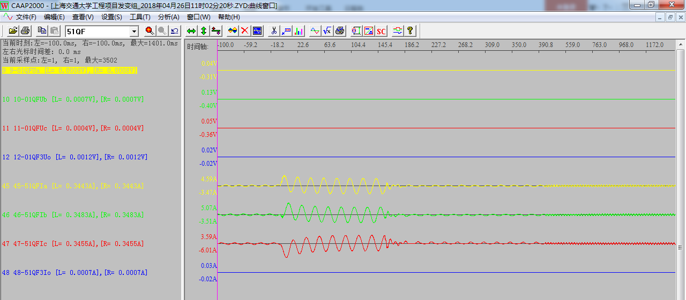

2、在51QF开关后侧线路发生故障的电压波形
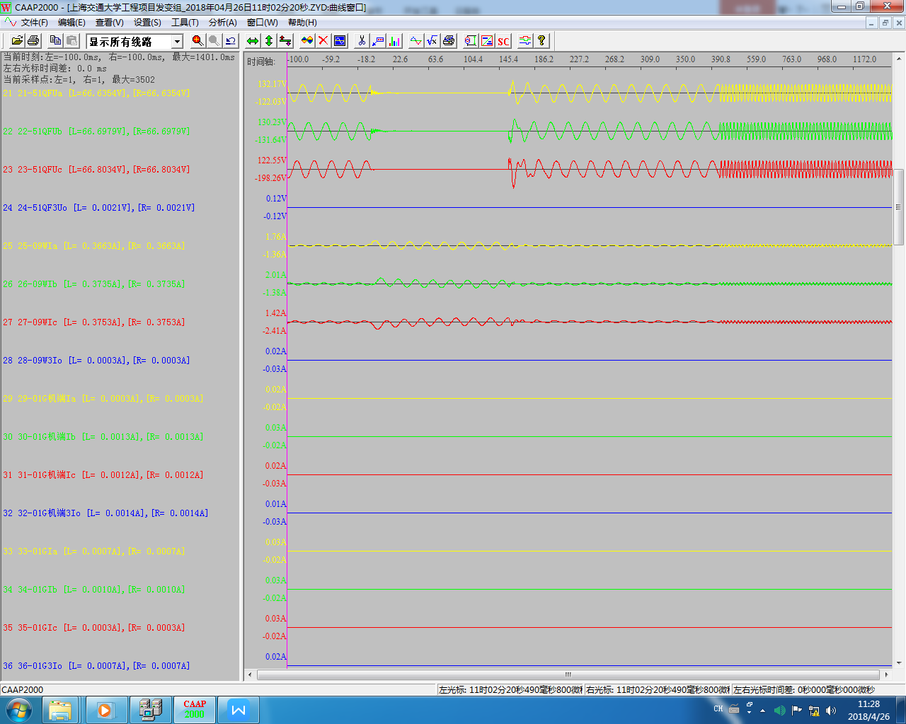

A、C相间故障时，录波仪所录靠近故障点开关51QF电流、电压波形：

1、在51QF开关后侧线路发生故障的电流波形（2）
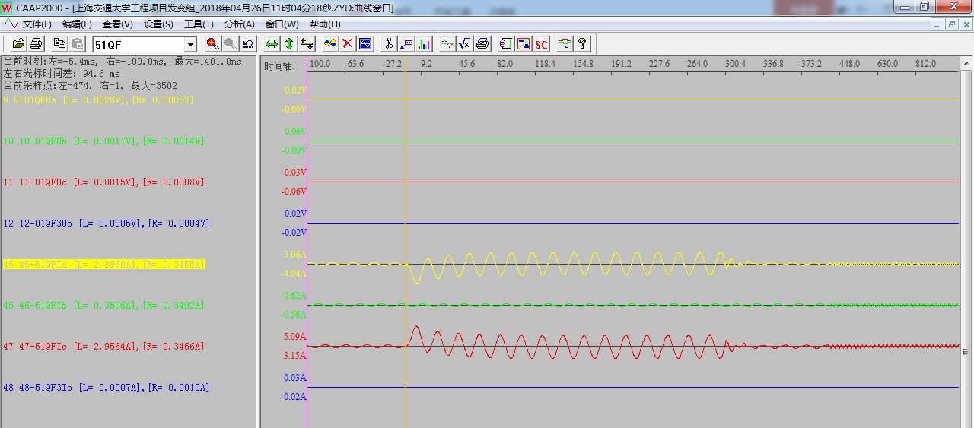

2、在51QF开关后侧线路发生故障的电压波形（2）
